**Исай Якуб Самуилов (Jsaj Jakub)**

17 октября 1792 года – крещение (НИАБ 136-13-894, лист 17, №65/1792-р (ориг)).

**НИАБ 136-13-894:** Лист 17. **Метрическая запись №65/1792-р (ориг).**

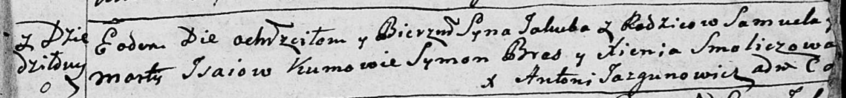

Дедиловичская Покровская церковь. 17 октября 1792 года. Метрическая запись о крещении.

Jsaj Jakub – сын родителей с деревни Дедиловичи.

Jsaj Samuel – отец.

Jsaiowa Marta – мать.

Brez Symon - кум.

Smoliczowa Xienia - кума.

Jazgunowicz Antoni – ксёндз.